**值 班 专 报**

**第223期**

**2023年8月11日**

每日情况汇总〔2023〕第223期

[天气预报]

天气：晴；温度：28℃~32℃；风向：风力4-5级。

【消防要情】

【灭火救援】

8月10日0时至8月11日0时，全市共接警出动5起。其中，火灾1起，出动消防车2台（次）、指战员10人（次）。抢险救援和社会救助4起，出动消防车8台（次）、指战员40人（次）。

【综合信息】

截止8月11日9时支队对火灾录入情况进行抽查，根据《火灾与警情统计系统应用管理暂行规定》要求，各队站无迟报警情。

8月10日19时10分，总队利用指挥视频系统对盘锦支队机关和所辖盘山县大队、岳山街消防救援站、辽东湾大队、滨海大道消防救援站值班值守情况进行视频点调，**除岳山街消防救援站当日1名值班干部带队出警外**，其他值班人员全部在岗在位。**其中，岳山街消防救援站当日1名值班干部迟到，辽东湾大队、滨海大道消防救援站当日值班干部迟到。**

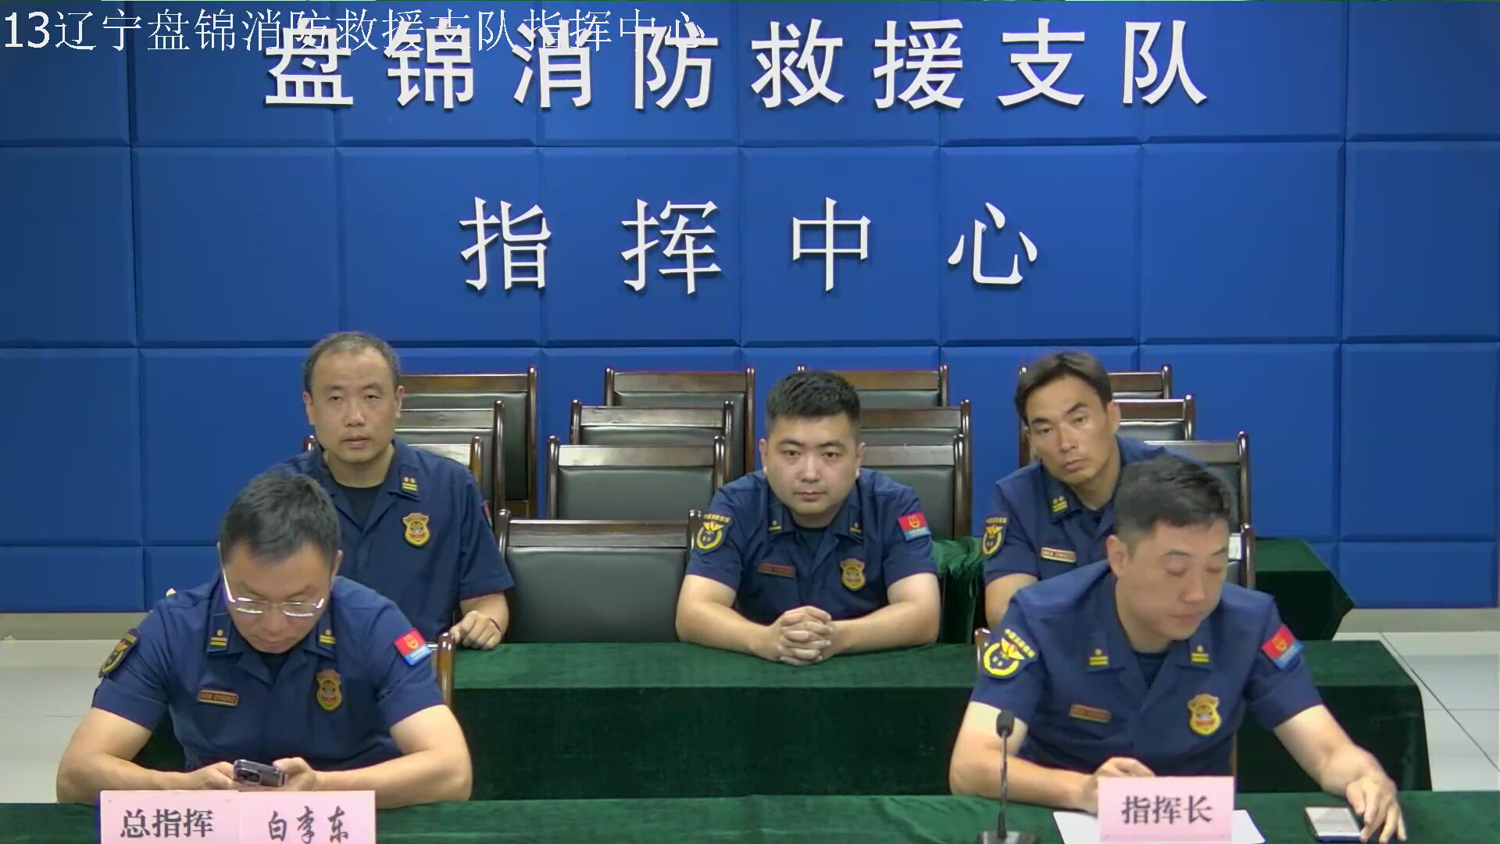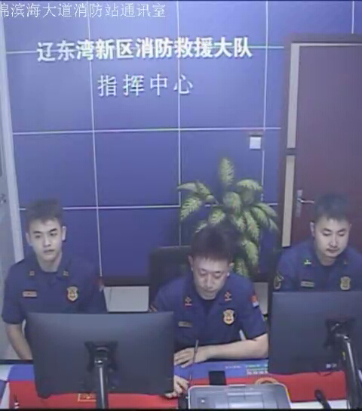

【全勤抽查】

8月10日8时30分支队对岳山街消防站、红海滩大街消防站交接班情况进行抽查，各单位值班人员均在岗在位。



【车辆监控】

8月10日，支队利用车辆监控系统对向海大道消防站、城北街消防站执勤车辆及行政车辆行驶情况进行抽查，向海大道消防站、城北街消防站车辆行驶状态平稳。



【业务训练】

无

【队伍管理】



指挥中心 编辑人：赵春浩 刘忠宝